Verkaufssystem „Glyph für Kunden“
Prozessablauf · Ablaufdiagramm · Arbeitsanweisung
Stand 2026-10-03 · von der Anmeldung bis zum Abschluss · 19 % USt in allen Preisen enthalten

1 · Prozessablauf der Kunden-Sitzung

1.1 Zweck und Geltungsbereich
Regelt den Ablauf einer bezahlten Glyph-Sitzung von der Anmeldung bis zum Abschluss einschließlich Abrechnung, Beleg und Löschung. Die Sitzung ist ein geschlossener Kreis mit genau einem Ausgang; der Kreis ist nicht endlos (Beenden · Fenster zu · 8 h · 1M).

1.2 Ablauf
# | Schritt | ausführend | Regel
1 | Anmeldung mit Kreditkarte / Apple Pay / Google Pay | Kunde + System | kein Konto, kein Passwort
2 | Autorisierung 0,50 € (kostenlos) | System | sichert die Zahlung
3 | Sitzung startet: 8 Stunden, Pausen egal; Slot 27B ⇄ API | System | Wechsel = kurzer Begrüßungstext
4 | Arbeits-Zyklus: chatten, suchen, schreiben (Zähler) | Kunde | Kreis
5 | Bei 2,00 € Verbrauch: Verlängerungshinweis (zwei Knöpfe) | System | nie mehr als 2,00 € ohne Klick
6 | „Weiter — 2 €“ → zurück in den Arbeits-Zyklus | Kunde | der Kreis schließt sich
7 | „Beenden“ → Abschluss; ebenso jederzeit: Fenster zu · 8 h · Kontextgrenze (meist 1M) | Kunde/System | ein einziger Ausgang
8 | Abschluss: Verbrauch > 0? Nein → 0,00 €, kein Einzug, kein Ticket (die .md gibt es trotzdem) | System | Autorisierung wird freigegeben
9 | Ja → Abrechnung: mind. 0,50 € / Verbrauch (2,00 € je 512k) → Ticket | System | belege/ + belege.csv (10 Jahre)
10 | Zusammenfassung .md + Warnhinweis (Download möglich) | System | beim Kunden
11 | Löschen: Gespräch, Zwischenstände, Fensterinhalt | System | unwiderruflich

1.3 Der Verlängerungshinweis (2 €)
Knopf | Wirkung
Weiter — 2 € | neue 2-€-Stufe; der Kreis schließt sich: weiterarbeiten
Zusammenfassen | die .md entsteht — als Abschluss oder als Anfang einer neuen Aufgabe (2 €)

Ob die Sitzung bei 2 € oder mehr endet, entscheidet der Kunde. Nie mehr als 2,00 € ohne Klick.

1.4 Abrechnungsregeln (0 € bis Verbrauch)
Situation | Betrag / Folge
0 Token verbraucht | 0,00 € · kein Einzug · kein Ticket (die .md gibt es trotzdem)
Verbrauch unter 0,50 € | 0,50 € (Mindestbetrag, einmal je Sitzung)
Verbrauchspreis | 2,00 € je 512k Token (≈ 3,91 € je 1 Mio.)

1.5 Ausnahmen
Fall | Handhabung
Zahlung abgelehnt | Sitzung startet nicht bzw. endet geordnet; kurze Meldung
Hinweis ohne Zahlung | Sitzung endet geordnet (Abschluss → Ausgaben → Löschen)
Doppelpreisung behauptet | belege.csv gegenprüfen; Erstattung über Anbieter, Beleg vermerken
Absturz beim Kunden | 8-Stunden-Grenze beendet; Inhalt war nur im Fenster → verloren

2 · Ablaufdiagramm
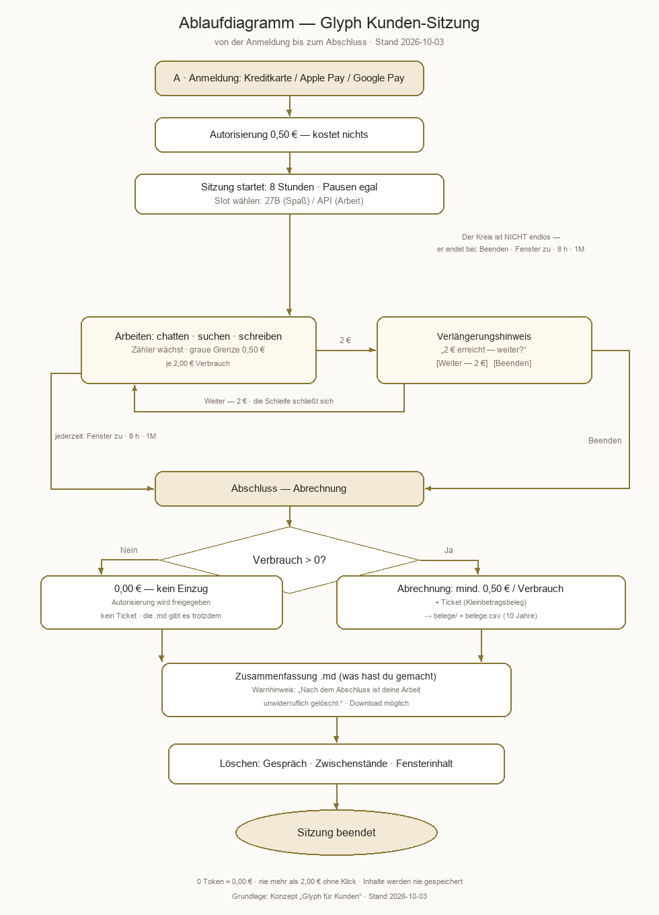
Abb. 1: Geschlossener Kreis (nicht endlos) mit Verlängerungshinweis, Abschluss mit 0-€-Entscheid, Ausgaben Ticket (bei Verbrauch) und Zusammenfassung.

3 · Arbeitsanweisung: Betrieb des Verkaufssystems

3.1 Zweck und Verantwortung
Sichert den störungsfreien und rechtssicheren Betrieb des bezahlten Kundenzugangs sowie die vorschriftsmäßige Belegführung. Verantwortlich: Betreiber · Vertretung: benannte Vertrauensperson.

3.2 Tätigkeiten
Rhythmus | Tätigkeit
Bei Bedarf | Preise/Schwellen pflegen (nur mit Änderungseintrag im Konzept-Blatt)
Monatlich | belege.csv gegen Zahlungsanbieter-Abrechnung abgleichen (3 Minuten)
Quartalsweise | Auszug belege.csv an den Steuerberater
Jährlich | Belegordner archivieren (bleibt gespeichert: 10 Jahre)

3.3 Arbeitsschritte
- Support: nach Zahlungsbeleg/Ticket fragen (Datum, Betrag, Token).
- Betrag in belege.csv gegenprüfen (0-€-Sitzungen haben kein Ticket).
- Sachverhalt klären ohne Inhalte einzusehen (sie sind gelöscht).
- Bei Abweichung: Erstattung über den Zahlungsanbieter, Beleg-Zeile mit „erstattet“ vermerken.

3.4 Was niemals getan wird
- Nie in Sitzungsinhalte schauen oder sie wiederherstellen.
- Nie ohne Beleg erstatten.
- Nie Preise ohne Änderungseintrag ändern.

3.5 Störungen
Störung | Handhabung
Kunde: „wurde doppelt bezahlt“ | belege.csv prüfen → Erstattung über Anbieter
Zahlung dauerhaft abgelehnt | Anbieter-Status prüfen; anderes Zahlungsmittel anbieten
Beleg-Ablage schreibt nicht | Rechte prüfen; Tickets des Tages nachtragen
Chargeback | Anbieter-Ablauf folgen; Betrag in belege.csv vermerken

3.6 Rechtliche Hinweise
Kleinbetragsbeleg (bis 250 €) genügt. 10 Jahre Aufbewahrung (§147 AO / GoBD) durch die automatische Beleg-Ablage. Preise inkl. 19 % USt.

3.7 Revisionsstand
Stand | Änderung | Autor
2026-10-03 | Erstfassung · Abschluss statt „Zieh leine“, 0-€-Entscheid sichtbar, Kreis nicht endlos beschriftet | A. Hubert

